Buffalo Technology esittelee uuden sukupolven NAS-laitteet kuluttajaluokkaan
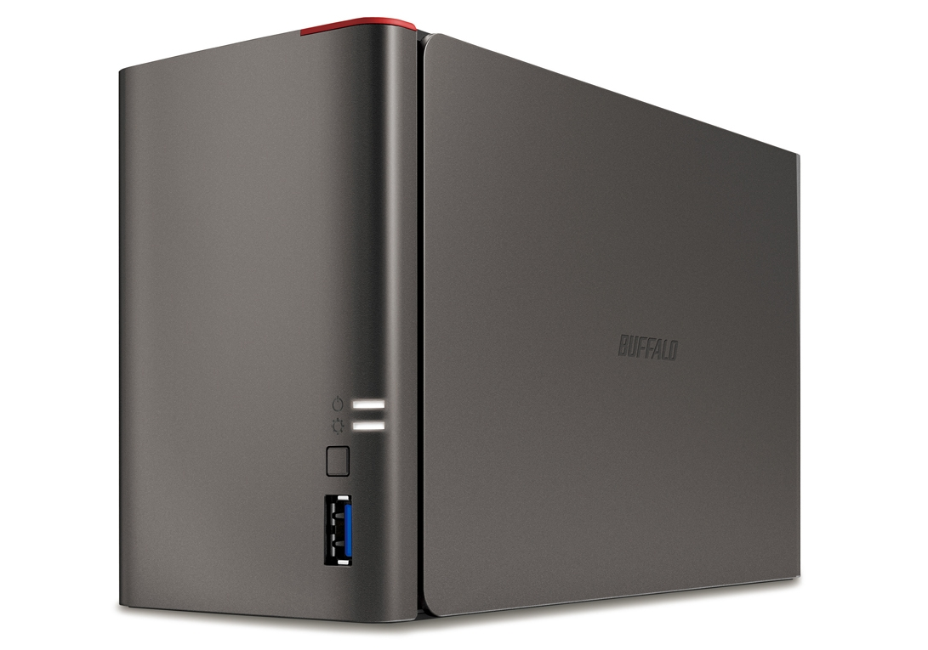
LinkStation 400 -sarjan verkkolevyt tarjoavat suuren tallennuskapasiteetin, parannellun tiedonsiirtonopeuden ja uuden intuitiivisen käyttöliittymän. Buffalo esittelee samalla yhtiön ensimmäiset NAS-koteloratkaisut.

Lontoo 15. toukokuuta 2013 – Tallennusratkaisuihin ja verkkotuotteisiin erikoistunut Buffalo Technology esittelee uuden LinkStation 400 -tuoteperheen. Uutuusmalliston laitteissa on entistä suuremmat tallennuskapasiteettivaihtoehdot ja tehokkaan suorittimen siivittämät yli 100 MB/s siirtonopeudet.

Uusi NAS-tuoteperhe koostuu LinkStation 410 -laitteista sekä LinkStation 421DE NAS-koteloista. LinkStation 400-sarjan laitteet ovat kokonaisvaltainen ratkaisu viihdesisällön säilömiseen. Sisältöä voi jakaa kodin kaikkien medialaitteiden kuten älypuhelinten, televisioiden, tablettien ja PC:eiden kanssa. LinkStationissa on myös toiminto, jolla iTunes-musiikkivalikoiman sisältö voidaan saumattomasti jakaa verkon kaikille laitteille.

Helppokäyttöinen
Uusissa LinkStationeissa on täysin uusittu käyttöliittymä, joka on vaivattoman helppokäyttöinen jopa verkkolevyasemiin perehtymättömille käyttäjille. Laite avustaa käyttäjäänsä asennusvaiheessa, eikä aseman hallinnointitoiminnot ole enää haaste. Käytetyimpiin toimintoihin pääsee käsiksi laitteen käyttöliittymän yksinkertaiselta etusivulta.

Etäkäyttö netin välityksellä
Uusien LinkStationeiden sisältöön pääsee käsiksi myös internetin välityksellä. Buffalon WebAccess-toiminto toimii yleisimmillä verkkoselaimilla sekä Android- ja iOS-laitteilla. Sisältöön pääsee käsiksi mistä ja milloin tahansa. Lisäksi BitTorrent-ohjelman ohjaus onnistuu etänä Android- sekä iOS-laitteilla.

– Uusissa LinkStationeissa yhdistyy suuri tallennuskapasiteetti, luotettavuus ja suorituskyky samaan pakettiin. Etäkäyttöominaisuus mahdollistaa sen, että peräti 8 teratavun sisältöön pääsee käsiksi mobiililaitteella riippumatta olinpaikasta, toteaa Buffalon Pohjoismaiden myyntipäällikkö Paul Hudson.

Koteloratkaisu
The LinkStation 400 – tuoteperheen NAS-ratkaisuja on saatana myös koteloratkaisuina, joihin voi asentaa omavalintaiset kiintolevyt. LS421DE -laitteissa on uuden sukupolven Marvell ARMADA 370, 1.2GHz ARMv7 -suoritin ja 512MB DDR3 RAM -muistia. Asennetut kiintolevyt voidaan asettaa sekä RAID 1 että RAID 0 -tiloihin.

– Buffalo tarjoaa ensimmäistä kertaa NAS-ratkaisun, johon käyttäjä saa itse valita suosimansa kiintolevyt. Uudet LinkStationit tarjoavat joustavan vaihtoehdon asiakkaillemme, joille on tärkeää valita juuri itselleen sopiva laitteisto NAS-asemiinsa. LS421DE on Buffalon ensimmäinen NAS-koteloratkaisu, ja Buffalo pyrkii kehittämään tuotevalikoimaan vastatakseen asiakkaiden vaatimuksiin myös jatkossa, toteaa Hudson.

The LinkStation 400 -sarjan laitteita on saatavilla 2,4,6 tai 8 teratavun kokoonpanoissa sekä koteloratkaisuna. Laitteet ovat yhteensopivia yleisempien käyttöjärjestelmien kanssa, ja ovat muun muassa Time Machine -yhteensopivia. Laitteita on saatavilla heti ja niissä on kahden vuoden takuu.
Suositushinnat:

LinkStation 420 |  | €
LS420D0202-EU | LinkStation 420 NAS 2TB High Speed NAS 2x 1TB HDD 1x Gigabit RAID 0/1 | 229,00
LS420D0402-EU | LinkStation 420 NAS 4TB High Speed NAS 2x 2TB HDD 1x Gigabit RAID 0/1 | 279,00
LS420D0602-EU | LinkStation 420 NAS 6TB High Speed NAS 2x 3TB HDD 1x Gigabit RAID 0/1 | 335,00
LS420D0802-EU | LinkStation 420 NAS 8TB High Speed NAS 2x 4TB HDD 1x Gigabit RAID 0/1 | 449,00
LS421DE-EU | LinkStation 421E Hi speed CPU - 2 bays - USB3.0/USB2.0 - 0TB | 165,00

Lehdistöasiat:
buffalopr@osg.fi
OS/G Viestintä, Simo Arvo, +358 40 132 5682, simo.arvo@osg.fi
Buffalo Technology Suomi Facebook
http://www.buffalotech.com

Buffalo Technology
Buffalo on maailmanlaajuinen innovatiivisten kodin ja pienyritysten langattomien verkkotuotteiden sekä tallennus- ja multimediaratkaisujen valmistaja. Yhtiö on Japanin suurin kaikkien PC-lisälaitteiden valmistaja ja maailmanlaajuisesti suurin NAS-kuluttajatuotteiden valmistaja vuosina 2005, 2006, 2007, 2008, 2009 ja 2010 (In-Stat).

Yhtiön tallennusratkaisut vastaavat sekä yksittäisen käyttäjän että yritysten tarpeisiin edullisten NAS-verkkotallennuslaitteiden, ulkoisten massamuistien, multimediatoistimien ja langattomien reitittimien tuotevalikoimalla. Yhdessä ne tarjoavat täydellisen ja integroidun ratkaisun toimistoihin ja digitaalisiin koteihin.

Buffalon tuotevalikoimaan kuuluvat yrityskäyttöön suunnitellut TeraStation- ja kotikäyttöön tarkoitetut LinkStation-verkkotallennusratkaisut. LinkStation-verkkotallennusratkaisut auttavat käyttäjää helposti keskittämään tiedostojen, valokuvien ja musiikin säilyttämisen. AirStation on helppokäyttöinen yritysten ja kotien käyttöön suunniteltu korkeatehoisten langattomien verkkoratkaisujen tuotesarja. Markkinoiden kehittynein AOSS™ (AirStation One-Touch Secure System) -teknologia auttaa käyttäjiä rakentamaan langattomat verkkonsa helposti ja turvallisesti nappia painamalla.

Buffalon maailmanlaajuiset yhteistyökumppanit, kuten Intel, Broadcom, Nintendo ja Microsoft, ovat mahdollistaneet uusien teknologioiden kehittämisen käytännöllisiksi kodin ja yritysten työkaluiksi. Buffalo Technologyn pääkonttori on Japanissa ja sillä on konttoreita Englannissa, Ranskassa, Hollannissa, Saksassa, Yhdysvalloissa ja Taiwanissa. Lisätietoja: www.buffalotech.com.

